Universidade Federal de Pernambuco (UFPE)
Centro de Informática (Cln)

Matemática Discreta (IF670)
Segunda Mini-Prova (2005-2)

1. (1,0) Mostre que se n é um inteiro positivo, então
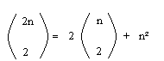

a) usando um argumento combinatorial;
b) usando manipulação algébrica.

2. (1,0) Qual a quantidade de cadeias de bits de tamanho 7 (sete) que não possui 5 (cinco) zeros consecutivos?

